Муниципальное казенное общеобразовательное учреждение
« Липковская средняя общеобразовательная школа № 2»
администрации муниципального образования
Киреевский район

Региональный этап Всероссийской детской акции
«С любовью к России мы делами добрыми едины»
Номинация: «Чистая душа - чистая планета»

Директор МКОУ
«Липковская СОШ №2»
М.В. Галочкина

Липки- 2021год
Отчет
о проделанной работе в рамках
Регионального этапа Всероссийской детской акции
«С любовью к России мы делами добрыми едины».

- « Добрые крышечки» - это российский эколого - благотворительный проект, имеющий двойную цель: сделать мир чище и помочь детям, которым нужна поддержка. Второй год ученики нашей школы являются активными участниками этого проекта.

- « Щетка, сдавайся» - всероссийская экологическая акция по сбору старых зубных щеток, которые пойдут на переработку. Дети активно подключают своих родственников и жителей нашего города к проведению акции.

- Сбор макулатуры – 15.03.2021г. в нашей школе была проведена акция « Сдай макулатуру - спаси дерево". Собрав макулатуру, обучающиеся нащей школы сделали два добрых дела. Спасли деревья от вырубки и собрали средства на благоустройство территории школы.

- Уборка снега возле родника - этой зимой мы наблюдали и оттепель, и снегопады, были и сильные морозы. Люди не могли сами справиться с последствиями, да и коммунальные службы не везде успевали. Нам очень хотелось помочь, мы выбрали территорию возле родника, который находится между городом Липки и д. Гамовка. Им пользуется много людей, большинство из которых пенсионеры. 01.03.2021 мы расчистили снег, обработали ступеньки солью.

- Создание буклета « Чистый город начинается с тебя». Менее года назад наш маленький городок стал участником Всероссийского конкурса по благоустройству малых городов России и победил в нем. В течение этого года нам обещают красивый современный парк. Но сразу встает вопрос, насколько хватит этой красоты. Чтобы еще раз напомнить жителям города, что все в наших руках мы создали наш буклет. Познать природу родного края можно либо своими глазами, либо с помощью книги, а сохранить ее нужно руками.

- Акция на улицах города « Сохраним наш город в чистоте». 3 марта (дату мы выбрали не случайно, это Всемирный день природы). Мы вышли на улицы города с призывом, сохранить наш город в чистоте. Раздавали жителям города наши буклеты, которые еще раз напомнят, что чистый город начинается с нас самих.

- Благотворительная ярмарка ручных поделок. 04.03.2021г. в нашей школе прошла ярмарка под девизом « дадим новую жизнь старым вещам». Вырученные от продажи средства будут направлены на приобретение рассады декоративных растений для облагораживания школьных клумб.
- Защита природоохранных и краеведческих проектов. 10.03.2021г. Вид такой деятельности необходим для формирования чувства ответственности за родной город и область. Ребята более глубоко разбираются в проблемах нашего региона, вовлекают младших школьников.

- Школьный субботник. Каждый год наши ученики участвуют в экологических субботниках, помогаем очистить от мусора не только школьную территорию, но и стадион, а также сквер возле братской могилы. Но в рамках акции мы не успели это сделать, так как еще лежит снег, поэтому устроили субботник в самой школе. 19.03.2021г. мы вымыли все растения, которые находятся в школьных рекреациях, тем самым сильно помогли техническому персоналу.

- Участие в общероссийских акциях: « Добрая суббота» 27.02.2021г. С 23.01.2021г. стартовала акция «добрая суббота», мы приняли активное участие, еще раз вспомнили о тех, кто нуждается в нашей помощи. Это на младшие братики и сестренки, которые не могут справиться с домашним заданием, это родители, которые из-за большого количества домашних дел не успевают отдохнуть в выходные. А сколько рядом с нами живут пенсионеров, которым поход в магазин дается с большим трудом. Не забыли мы про птиц и домашних животных.

- «Весенняя неделя добра» 27.03.2021г. Девиз акции « Мы вместе создаем наше будущее!» должен стать девизом каждого доброго человека, а задача педагога, чтобы таких добровольцев стало больше.
К сожалению мы не успели убрать детскую площадку на соседней улице, из-за снега. Но обязательно это сделаем в апреле, ребята уже настроились.

https://vk.com/wall-20627420_325
https://vk.com/wall-20627420_336

Фоторепортаж
Участие в благотворительном проекте « Добрые крышечки».
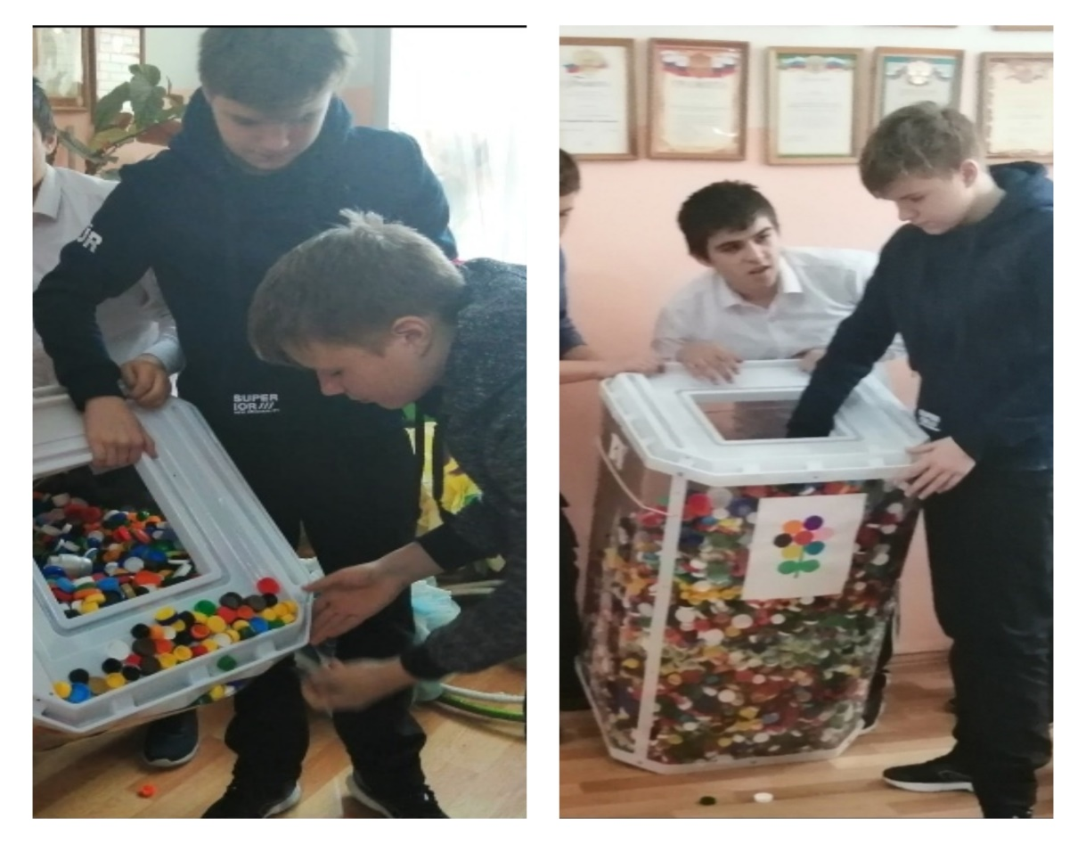
« Щетка, сдавайся» - всероссийская экологическая акция

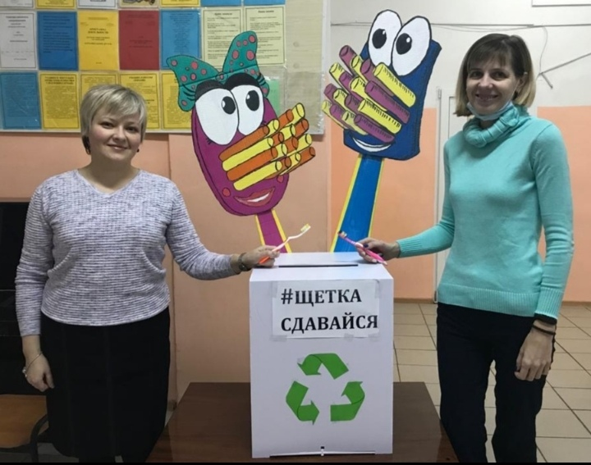

Сбор макулатуры – акция « Сдай макулатуру - спаси дерево"
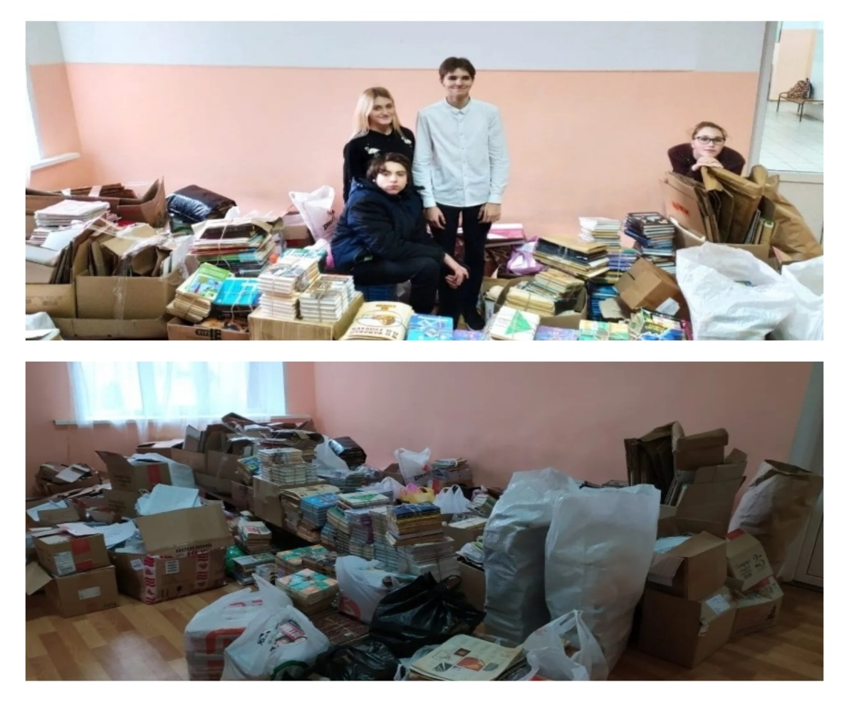
Уборка снега возле родника между городом Липки и д. Гамовка.
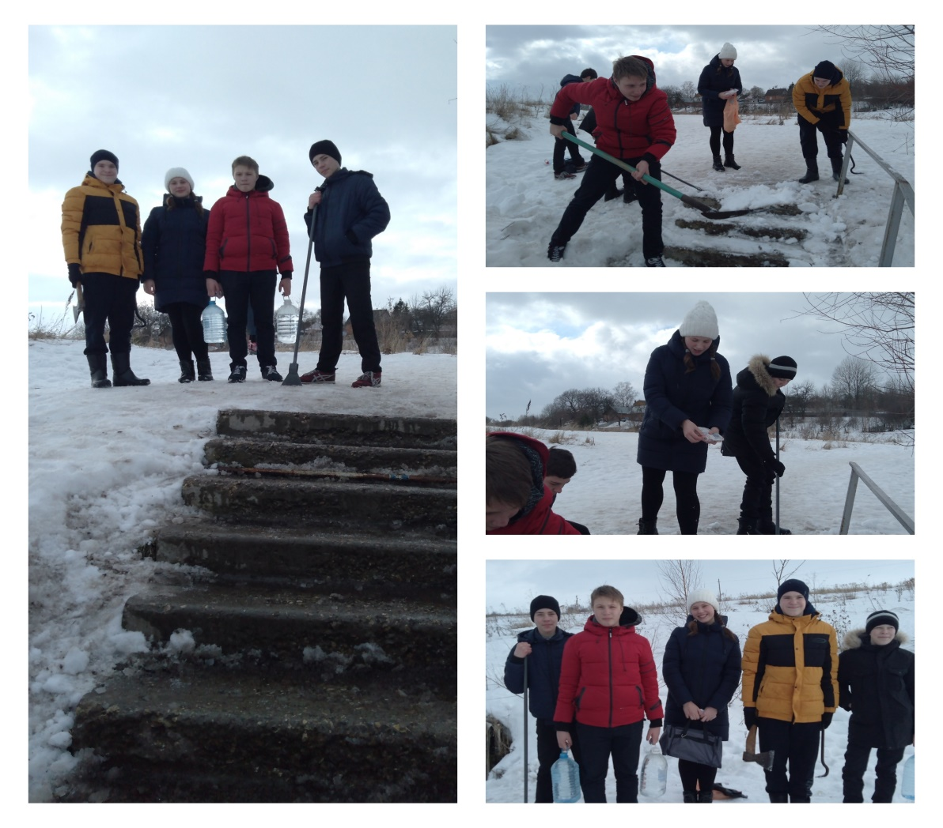

Создание буклета « Чистый город начинается с тебя».
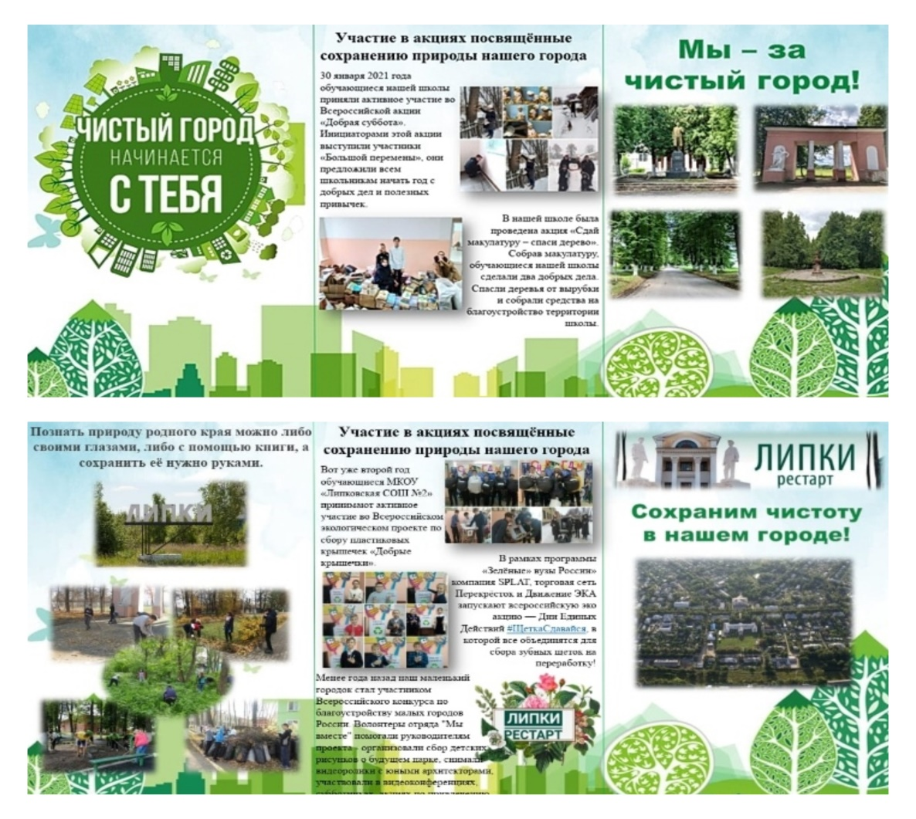
Акция на улицах города « Сохраним наш город в чистоте».
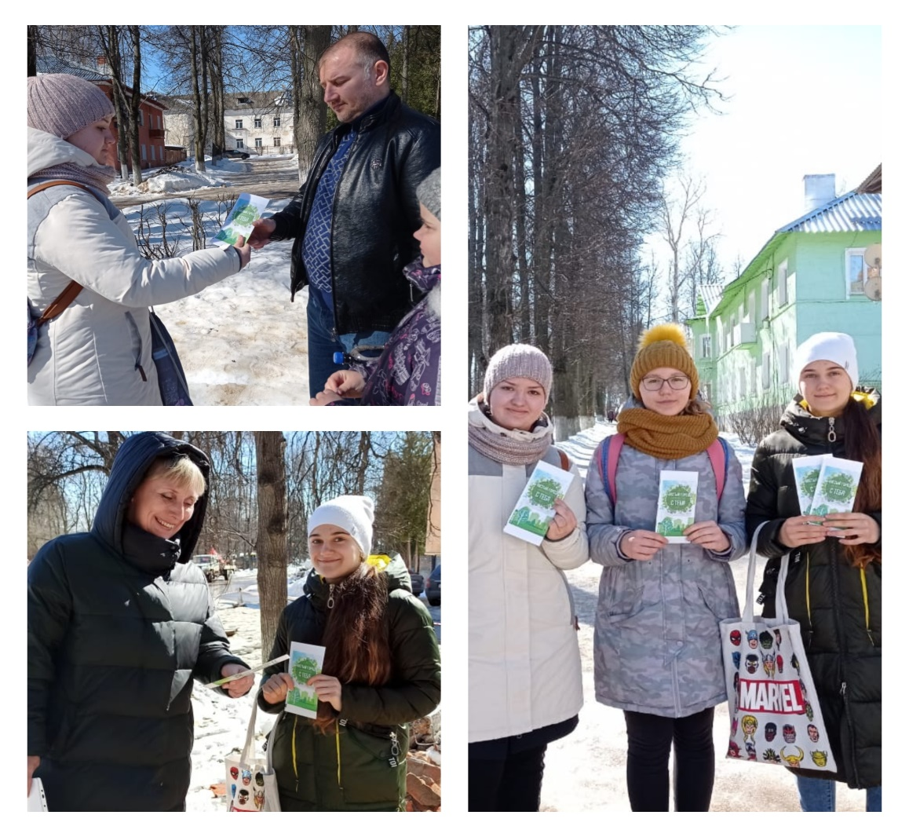
Благотворительная ярмарка ручных поделок. 04.03.2021г. в нашей школе прошла ярмарка под девизом « дадим новую жизнь старым вещам».
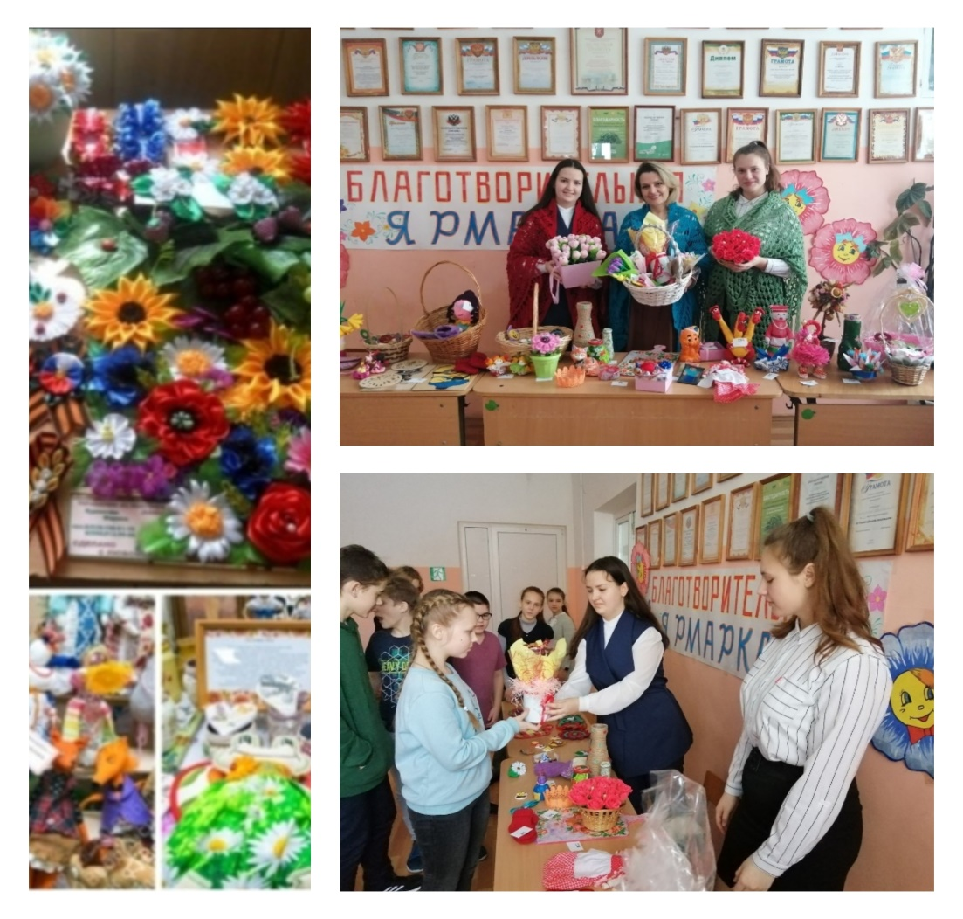
Защита природоохранных и краеведческих проектов.
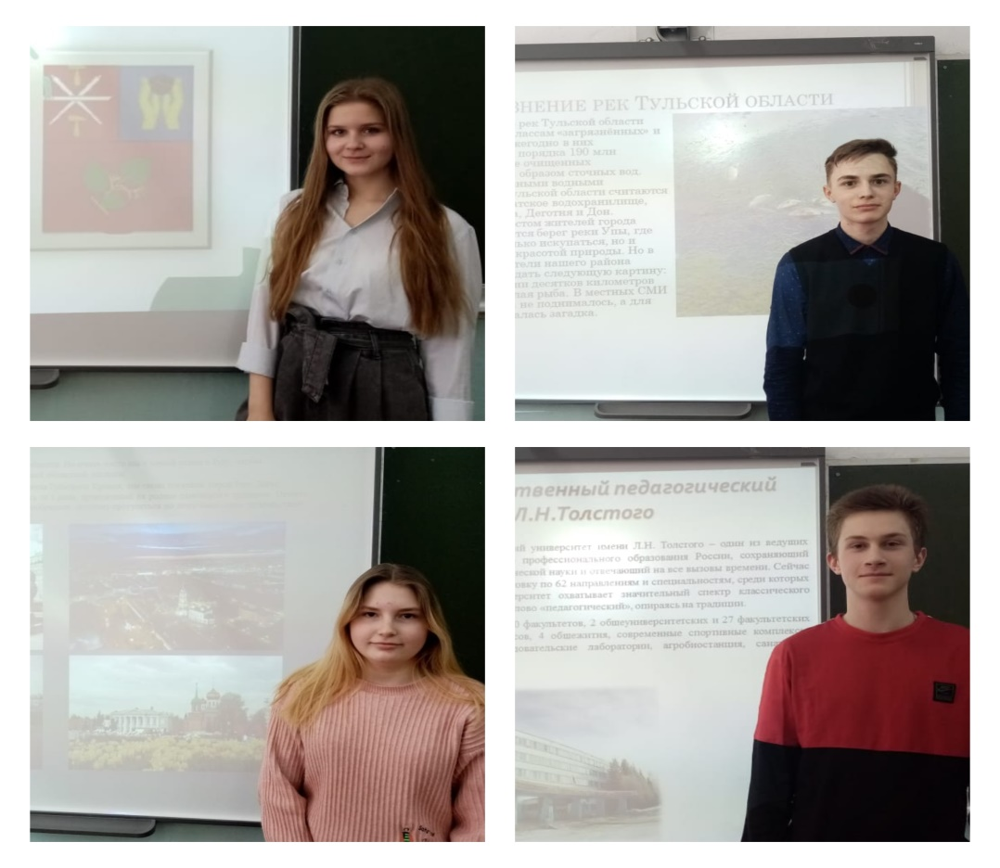

Школьный субботник.
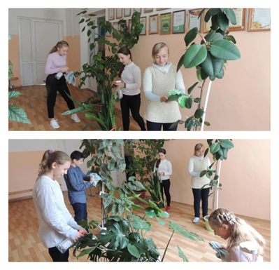
« Добрая суббота»
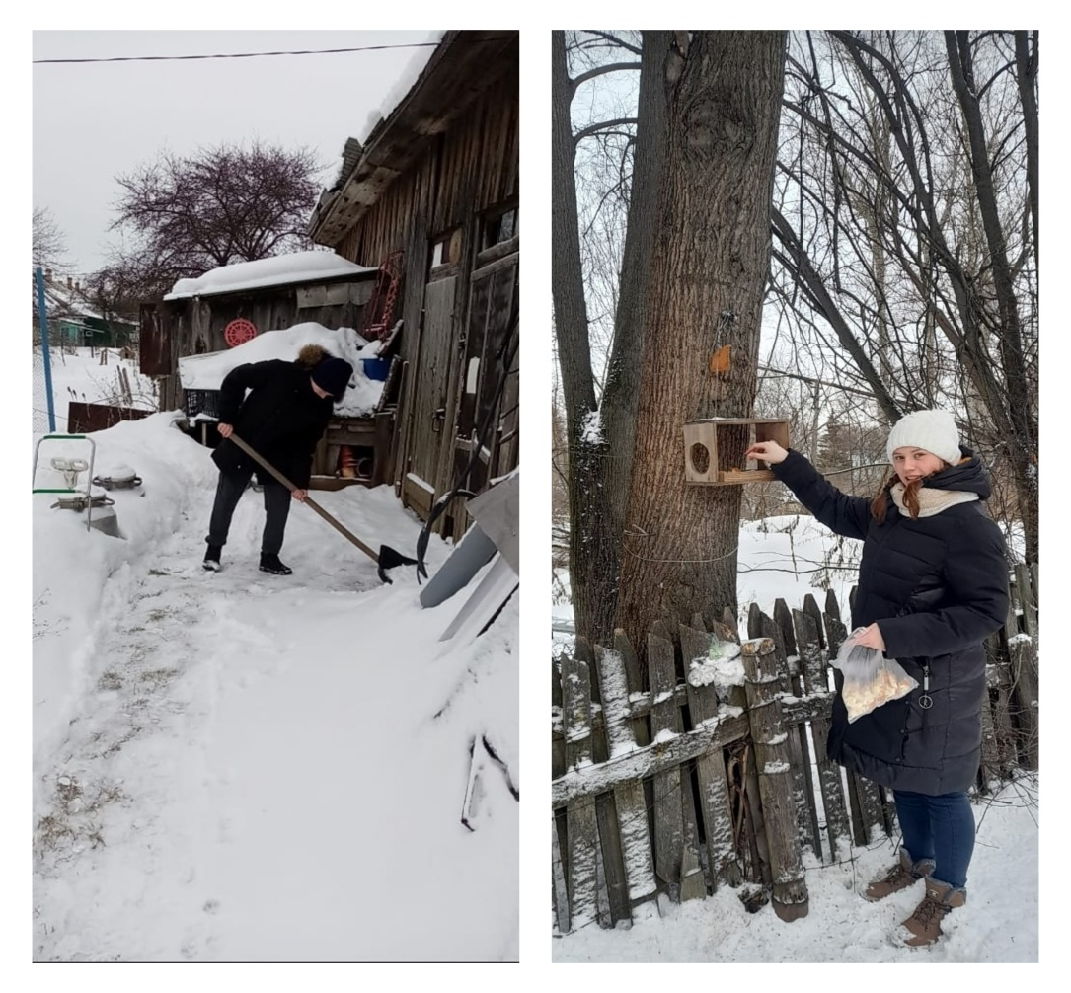

«Весенняя неделя добра»
